ABANA SAHİL TAHKİMATI İNŞAATI
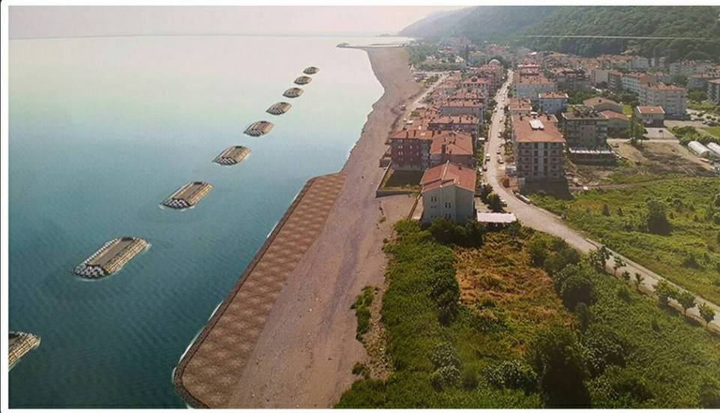
Proje Bedeli : 37.750.000 TL
Başlangıç - Bitiş : 02.03.2018 – 31.01.2020
Teknik Özellikler : 20 Ad. 60 m ayrık dalgakıran ve bağlantı yolu.

